Практична робота
Тема
Excel. Побудова діаграм.
Мета
Ознайомитися з видами діаграм і вміти їх будувати за числовими даними з побудованих раніше таблиць.
План
1. Побудувати кругову діаграму для задачі 1.
2. Побудувати графік функції для задачі 5.
3. Побудувати об'ємну гістограму для задачі 3.
4. Побудувати поверхню для функції від двох змінних.
Теоретичні відомості
Діаграми призначені для графічного відображення числових даних у звітах, на презентаційних, рекламних сторінках тощо.
Діаграми поділяються на стандартні (найбільш поширені) та нестандартні (використовуються зрідка).
Є багато типів стандартних діаграм: гістограма, графік, кругова, точкова, з областями, кільцева, поверхнева, біржова, циліндрична, конічна тощо. Кожний тип стандартної діаграми має декілька різновидів. З нестандартних використовують такі: блоки з областями, блакитна кругова, дерев'яна.
Найчастіше будують кругові, точкові, стовпчикові стандартні діаграми різних видів.
Розглянемо три основні типи діаграм (рис. 41).
Кругова діаграма відображає один виокремлений рядок чи стовпець числових даних з таблиці у вигляді круга з секторами. Вона демонструє співвідношення частин і цілого, де ціле відповідає 100%. Є декілька різновидів кругових діаграм (рис. 42).
Точкова діаграма (інколи її називають X-Y діаграма) призначена для побудови традиційних математичних графіків. Для цього ж призначена діаграма-графік. На одній координатній площині можна побудувати графіки відразу декількох функцій. Заноситимемо значення аргумента в перший стовпець, а значення функцій — в другий, третій тощо. Тоді перший виокремлений стовпець у таблиці програма інтерпретуватиме як вісь X, інші — як значення одної чи кількох функцій уздовж вертикальної осі. Кількість рядків саме у такій таблиці повинна бути більшою, ніж кількість стовпців (стовпців є два для однієї функції, три — для двох функцій і т.д.).
Гістограма (стовпцева діаграма) показує числові дані з вибраних стовпців таблиці у вигляді стовпчиків, її найчастіше використовують для ілюстрації змін у часі чи просторі.
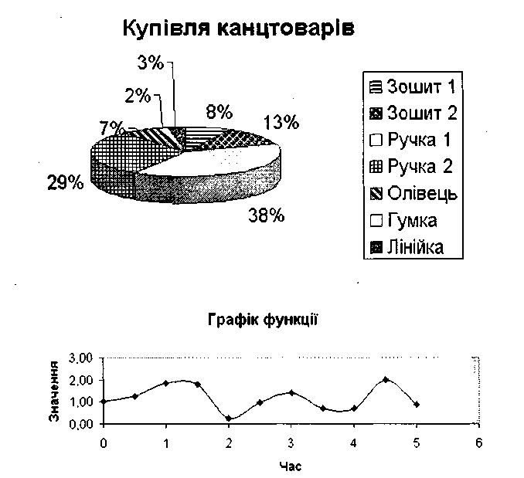
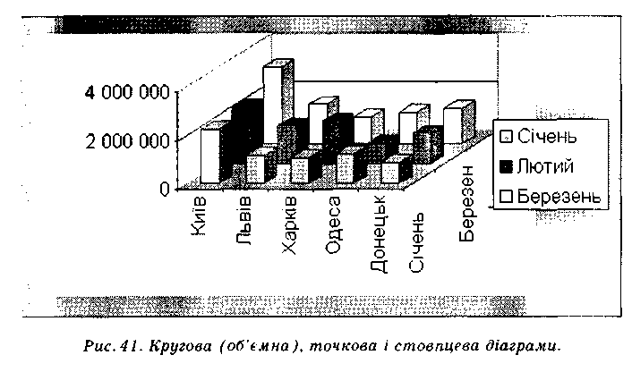
Усі діаграми (окрім кругової) мають дві осі: горизонтальну _ вісь категорій, вертикальну - вісь значень. Об'ємні діаграми мають третю вісь - вісь рядів.
Діаграма складається з багатьох елементів. Нижче наведено ті, назви яких можна прочитати на екрані, навівши на елемент курсор:
4 область об'єкта-діаграми;
4 область побудови діаграми;
4 легенда;
4 заголовок діаграми;
4 вісь ряду даних;
4 вісь категорій;
4 вісь значень;
* ряд;
4 назва осі значень;
4 назва осі категорій;
4 стіни, кути (в об'ємних діаграмах).
Елементи діаграми є об'єктами, над якими визначені дії переміщення та дії з контекстного меню. За допомогою контекстного меню найчастіше виконують команду Формат елемента. За її допомогою можна, зокрема, замалювати рамку, в якій є елемент, деяким кольором чи текстурою.
Діаграми будують програмою, яка називається Майстер
——--- —-- _________ діаграм, її можна запус-
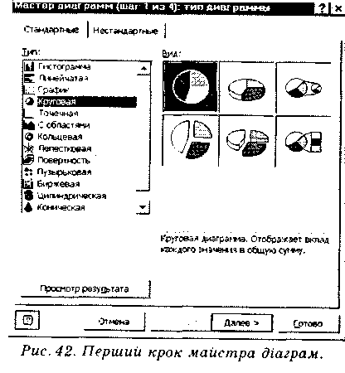
тити двома способами:
4 натисканням на кнопку Майстер діаграм на панелі інструментів;
4 командами з меню Вставити •=> Діаграму.
Рекомендують перед запуском майстра виокремлювати діапазони з даними, які треба графічно відобразити. Це, зазвичай, суміжні рядки чи стовпці (часто з назвами). Щоб виокремити несуміжні діапазони, потрібно натиснути на клавішу Ctrl.

Під керівництвом майстра виконують чотири кроки.
Крок 1: вибирають тип і вигляд діаграми (рис. 42).
Крок 2: задають діапазони з даними (якщо вони не були вибрані).
Крок 3: задають параметри (підписи, легенду) діаграми.
Крок 4: зазначають куди заносити діаграму (на окрему чи поточну сторінку).
Щоб перейти до наступного кроку, натискають на кнопку Далі, а щоб повернутися назад — на кнопку Назад.
Можна пропустити один чи два кроки, натискаючи відразу на кнопку Далі. Щоб завершити (часто достроково) роботу майстра діаграм і отримати діаграму, натискають на кнопку ГОТОВО.
Зміни у створеній діаграмі можна зробити за допомогою контекстного меню елементів, команди Діаграма або панелі інструментів з назвою Діаграма.
Щоб вставити в діаграму опущений елемент використовують команди Вставити о Діаграма => Параметри діаграми тощо.
Тип діаграми можна будь-коли поміняти. Для цього діаграму треба вибрати, викликати майстра діаграм, вибрати інший тип і натиснути на кнопку ГОТОВО. Виконуючи практичну роботу, по-експериментуйте з різними типами і видами діаграм.
Словник
Діаграма Диаграмма Chart
Майстер діаграм Мастер диаграмм Chart Wizard
Кругова Круговая Pie
Точкова Точечная XY (Scatter)
Об'ємна Об-ьемная 3-D Effect
Частка Частка Each Value
Категорія Категория Category
Ключі легенди Ключи легенди Legend Key
Лінії виноски Линии вьшоски Leader Lines
Область побудови О'бласть построения Plot Area
Кут Угод Corner
Поверхня Поверхность Surface
Хід роботи
1. Запустіть програму ЕТ.
2. Відкрийте книжку, яка містить розв'язок задачі "Товарний чек".
3. Виокремте діапазон з назвами предметів і діапазон з сумами, які треба заплатити.
Під час виокремлення несуміжних діапазонів користуйтеся Ctrl.
4. Запустіть Майстра діаграм і виконайте перший крок: задайте тип і вигляд діаграми.
Тип: Стандартні о Кругова ^> Вигляд: Об'ємна •=> Далі.
5. Наступний (другий) крок можна пропустити, тому що джерело даних задане виокремленням.
Перевірте, чи у текстовому вікні правильно описано діапазони даних: =Лист1!$В$2:$В$9, Лист1!$Е$2:$Е$9 Натисніть на кнопку Далі і виконайте наступний крок.
6. Задайте параметри діаграми.
Дайте діаграмі назву: "Купівля канцтоварів" тощо. Переконайтеся, що легенда буде праворуч. Підпис даних виберіть такий: частка.
Поекспериментуйте з підписами: категорія, категорія і частка,
ЗНаЧЄННЯ. Вимкніть КЛЮЧІ легенди І ЛІНІЇ ВИНОСКИ. Натисніть на
кнопку Далі.
7. Помістіть діаграму на поточній сторінці (це крок 4) і натисніть на кнопку Готово.
8. Отриману діаграму розтягніть, щоб домогтися якнайкращого розташування графіки та підписів і перемістіть її нижче від числової таблиці.
Щоб перемістити діаграму, натисніть над вибраною діаграмою на ліву клавішу миші і зачекайте, щоб вказівник став хрестоподібним — перетягніть вказівник у потрібне місце.
9. Сформатуйте заголовок.
Наведіть вказівник на заголовок, зачекайте мить, щоб побачити назву елемента і викличте контекстне меню заголовка. Виконайте команду Формат заголовка: замалюйте назву жовтим кольором; задайте тип лінії рамки і її колір (зелений) з тінню. Шрифт заголовка можна не змінювати ^ ОК.
10. Сформатуйте область діаграми.
Активізуйте контекстне меню області діаграми. У способі заливки виберіть текстуру до вподоби <=> ОК.
11. Підберіть колір для легенди.
12. Збережіть книжку на диску з попередньою назвою.
13. Відкрийте книжку, де розв'язано задачу табулювання функції.
14. Виокремте два стовпці з числами з назвами Аргумент (х) і Функція (у).
15. Побудуйте графік функції.
Викличте майстра діаграм. Задайте тип діаграми: Графік або Точкова діаграма і вигляд: з маркерами, з'єднаними згладжу-вальною лінією (картинка №2) о Далі.
16. Пропустіть крок 2.
Впевніться, що ряди даних вибираються зі стовпців. Натисніть на кнопку Далі.
17. Задайте параметри графіка.
Введіть заголовок: Графік функції <=> Підпишіть осі: X — Час, Y —
Шлях <=> Заберіть лінії сітки, легенду ^ Поекспериментуйте з іншими закладками ^ Далі.
18. Розмістіть діаграму на сторінці. Натисніть на кнопку ГОТОВО.
19. Розтягніть зовнішню рамку діаграми і перемістіть її у зручне місце.
20. Розмалюйте усі елементи діаграми на свій смак.
21. Збережіть сторінку з діаграмою на диску.
22. Відкрийте книжку і перейдіть на сторінку, де розв'язана задача 3 "Діяльність фірми".
Виокремте діапазон з даними про діяльність фірми протягом трьох місяців з назвами стовпців і рядків.
23. Запустіть Майстра діаграм для побудови гістограми.
Виберіть тип діаграми: гістограму і вигляд: об'ємний варіант звичайної гістограми о Далі о Далі.
24. Виконайте крок 3. Дайте заголовки елементам діаграми. Осі не підписуйте і=> Заберіть лінії сітки, долучіть легенду, вимкніть підписи даних О Далі ^ ГОТОВО.
25. Сформатуйте діаграму якнайкраще.
Розтягніть рамку, в якій є діаграма. Змініть тип діаграми на тривимірний за допомогою контекстного меню області діаграми.
27. Клацніть на елементі Кут діаграми і поверніть площину, щоб поліпшити перегляд діаграми.
28. Клацніть на елементі Стіни і змініть формат стін, замалювавши їх жовтим кольором.
29. Сформатуйте область побудови діаграми.
Повільно ведіть вказівником у рамці, доки не з'явиться напис: Область побудови Діаграми. Клацніть лівою клавішею і розтягніть область. Клацніть правою клавішею і замалюйте її салатовим кольором.
30. Поекспериментуйте з різними типами і видами діаграм. Вибирайте по черзі кожну з побудованих діаграм, викликайте майстра і міняйте їх тип і різновид. У звіт занотуйте назви переглянутих діаграм. Пам'ятайте, що один стовпець даних не придатний для побудови графіка чи стовпчикової діаграми.
31. Побудуйте графік функції від двох змінних z=x* - у².
Побудуйте таблицю значень цієї функції⁴ для значень х та у на проміжках [-2; 2] з кроком h = 0.2. Для цього перший рядок, починаючи з клітинки В1 заповніть значеннями х: —2; -1,8;...; 1,8; 2 за правилами створення арифметичної прогресії: введіть у В1 число -2 о Редагувати ^ Заповнити >=> Прогресія о Арифметична ^ По рядках о Крок 0,2 °=> Граничне значення 2 ^ OK. Аналогічно заповніть перший стовпець значеннями у, починаючи з клітинки А2. У клітинку В2 введіть формулу =В$1~2 - $А2'2 і скопіюйте її у прямокутний діапазон B1:V22. Запустіть майстра побудови діаграм і виберіть тип діаграми Поверхня ^ ГОТОВО. Отримана поверхня називається сідлом або гіперболічним параболоїдом. Побудуйте поверхню для функції
2=Х²*у-.
32. Збережіть діаграму на диску. Закінчіть роботу. Здайте звіти.
Контрольні запитання
1. Яке призначення діаграм?
2. Які є типи діаграм?
3. Нарисуйте ескіз кругової діаграми.
4. Які є види кругової діаграми?
5. Які осі мають діаграми?
6. З яких елементів складається діаграма?
7. Як отримати на екрані назву елемента діаграми?
8. Які дії визначені над елементами діаграми?
9. Як розмальовувати елемент діаграми?
10. Яке призначення Майстра діаграм?
11. Як виокремити несуміжні діапазони даних?
12. Як працює Майстер діаграм?
13. Як вилучити діаграму зі сторінки?
14. Для чого використовують кругові діаграми?
15. Нарисуйте ескіз стовпцевої діаграми.
16. Як підписати осі діаграми?
17. Для чого використовують точкові (X-Y) діаграми?
18. Як зробити зміни в діаграмі?
19. Як увімкнути панель інструментів Діаграма?
20. Для чого використовують стовпцеві діаграми?
21. Яке призначення панелі інструментів Діаграма?
22. Які є різновиди стовпцевих діаграм?
23. Як перемістити діаграму у потрібне місце?
24. Як скопіювати діаграму на іншу сторінку?
25. Як розтягнути діаграму? ,
26. Як сформатувати заголовок діаграми?
27. Як повернути діаграму?
28. Як змінити тип діаграми?
29. Як повернути об'ємну діаграму?
30. Як сформатувати область побудови діаграми?
31. Чим відрізняється вісь категорій від осі значень?
32. Що більше: область об'єкта діаграми чи область побудови діаграми?
33. Як виокремити елемент діаграми?
34. Як викликати контекстне меню області/побудови діаграми?
35. Які команди є в контекстному меню заголовка діаграми?

